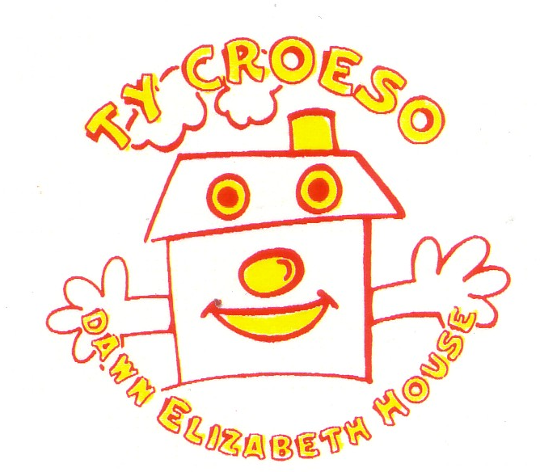
TY CROESO
DAWN ELIZABETH HOUSE
Parent’s Accommodation Lletty Rhieni Ysbyty Glan Clwyd Hospital Bodelwyddan, Rhyl

LL18 5UJ 01745 534782
Rhif elusen cofrestredig: 519191
Ffurflen Noddi
DIGWYDDIAD……………………….……………………………DYDDIAD…………………..

ENW…………………………………………………………………………………
Rwyf yn talu treth yn y DG ag deallaf os byddaf yn talu llai o Dreth Incwm neu Dreth Enillion Cyfalaf yn y flwyddyn dreth gyfredol na’r swm o Cymorth Rhodd (GIFT AID) yr hawliwyd ar fy holl gyfraniadau yna fy nghyfrifoldeb i fydd talu’r gwahaniaeth..
*ER MWYN IR ELUSEN HAWLIO CYMORTH RHODD (25C O DRETH AR BOB £1 YN YCHWANEGOL) RHAID I CHI FOD YN TALU TRETH YN Y DG A DARPARU EICH ENW, CYFEIRIAD a COD POST* SWM CYMORTH RHODD
ENW CYFEIRIAD COD POST * SWM GIFT AID

Parhau ENW………………………………………………………………………………………………………..

Ffuflen Noddi TY CROESO DAWN ELIZABETH YSBYTY GLAN CLWYD Rhif elusen cofrestredig: 519191

